《物质的循环》教学设计
【教学目标】
知识目标：1. 分析生态系统中的物质循环及其特点。
2. 以图片为例，分析生态系统的碳循环
3. 说明能量流动和物质循环的关系。
4. 关注碳循环平衡失调与温室效应的关系。
能力目标：
- 综合运用所学知识，分析、归纳生态系统碳循环的过程。
情感态度与价值观目标：
- 联系生活实际，运用发散性思维，通过化学、地理知识的渗透认识生态系统的物质循环，运用联系发展的的辩证唯物主义观点。
教学重点：
生态系统的物质循环及特点，分析生态系统的碳循环。
教学难点
生态系统的碳循环。
【课时安排】 1课时
【教学准备】 PPT课件
【教学过程】
教学内容 | 教师组织和引导 | 学生活动 | 教学意图
引入 | PPT展示：由“秋景” 画面引入“落红不是无情物，化作春泥更护花”的诗句，让学生解释此诗句，从而导入课题？  PPT展示学习目标  1.什么是生态系统的物质循环？（B）  这里的“生态系统”是指什么？  物质循环包括哪些范围？  因此物质循环又称什么？  2.物质循环有何特点？（B）  3.生态系统中的碳循环（C）识书P85图4-12  完成作业纸知识梳理 第3题 ⑴~⑹  4.能量流动和物质循环的关系（C）  完成作业纸知识梳理 第三题 表格  提问：读书并思考问题 | 思考  回忆  旧知识 | 创设情境  引发兴趣  导入课题。
一、物质循环的概念和特点(B) | - 让学生读书，思考分析概念（转化为概念图）  C、H、O、N、P、Ca等元素  生物群落  无机环境  分解作用  范围：？  又称：？  2.特点？  全球性、循环性、反复利用性  同步练习  1．生态系统中碳循环的特点是 （ ）  A．单向的 B．逐级递减的 C．往复循环的 D．快速运动的  2．生物地球化学循环是指组成生物体的基本元素 （ ）  A．在陆地生态系统中的物质循环和能量流动的复杂过程  B．是能量流经生态系统各营养级时的逐级递减的全过程  C．在组成生态系统的生物群落的生物体内的反复循环运动  D．在生物圈的生物群落与无机环境之间的反复循环运动 | 继续回忆  1.根据概念转化为自己易于理解的概念图？  2.从概念中找出相关的知识要点？  独立思考  回答问题 | 加深印象  基础巩固
二、碳循环（C）--主要以二氧化碳的形式进行 | 同学们看图，识图，讨论碳循环的过程  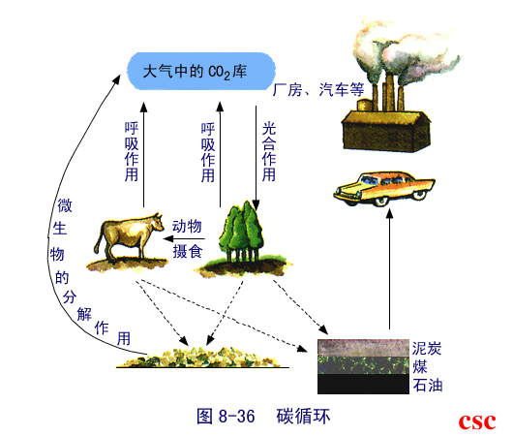  思考以下问题:  ⑴碳循环的形式：?  ⑵碳在自然界中的存在形式：?  ⑶碳在生物体内的存在形式：?  ⑷碳进入生物群落的途径：?  ⑸碳在生物体之间传递途径：?  ⑹碳进入大气的途径：?  A  C  D  B  巩固练习  1．碳在生物群落与无机环境之间的循环形式主要是 （ ）  A．碳酸 B．碳酸盐 C．二氧化碳 D．碳水化合物  2．碳元素从生物群落返回无机环境的途径不包括 （ ）  A．生产者的光合作用 B．消费者的呼吸作用  C．分解者的呼吸作用 D．人类大量燃烧煤、石油等  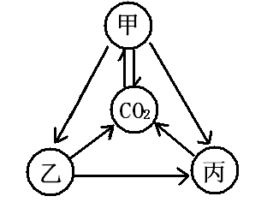  3.识图甲、乙、丙分别指生态系统中的什么什么成分？ | 思考以下问题：  1．从图中可以看出生态系统的哪些成分？  2．有食物链吗？  3.思考讨论以下问题。  完成填空  独立思考  单独提问回答  4.认识生态系统的组成结构，并请同学回答  5.若此图为生态系统碳循环，这些又代表哪些结构组成？  生讨论回答 | 渗透化学、地理知识  学会识图、析图  巩固基础  练习巩固
三、温室效应 | 导入：同学们都知道，地球气候正在变暖，这是什么原因？  而这种物质对地球的影响是形成什么特殊作用？先让学生说出自己的认识，然后让学生阅读教材。  提问：温室效应  (1)原因:  光合作用吸收的CO2远远小于释放到大气中的CO2的量，尤其是工业发展，化石燃料的燃烧，使地层中积存的碳元素，在短时间释放出来,打破碳循环平衡，大气中CO2含量迅速增加。  (2)影响:  气温升高,加快极低和高山冰川融化,导致海平面上升,进而对陆地生态系统和人类构成威胁。  (3)措施：  减少化石燃料的燃烧，创造新能源等。  同步练习  1．下列不是温室效应形成原因的是 （ ）  A．煤和石油的大量燃烧 B．生物圈中的碳循环的平衡被打破[来源:Zxxk.Com]  C．气温升高，加快极地冰川的融化 D．大气中的CO₂含量过多  2.解决全球温室效应危机的重要措施之一是 （ ）[来源:学§科§网Z§X§X§K]  A．种植夹竹桃等能大量吸收CO₂的植物 [来源:Zxxk.Com]  B．进行人工降雨  C．控制CO₂的排放  D．减少氟里昂制品的使用 | 学生根据老师问题讨论  阅读教材，核对自己答案  当堂检测 | 引入  温室效应  学生讨论解决问题，帮助同学克服难点，加深印象  练习巩固
四、能量流动和物质循环的关系（C）： | 1.比较两者异同及联系  2.自由识记表格  同步练习：  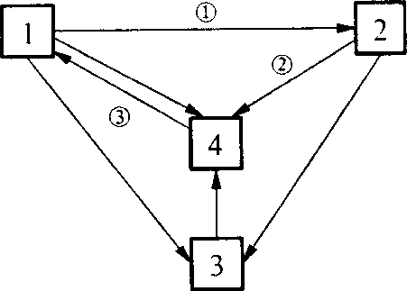  1. 右图表示某生态系统中4种成分之间的关系。下列相关叙述中，正确的是 （ ）  A．1和2包含着所有种群构成的群落  B．3代表的是自养生物  C．①代表光合作用，②代表呼吸作用  D．4中包含了大气中的CO₂库 | 同学读书思考讨论回答  练习巩固 | 新旧知识联系  把握基础  区别异同，把握联系  巩固过程  提高分析识图能力
当堂检测 | 下图为生态系统中碳循环的简明示意图，请据图回答下列问题：  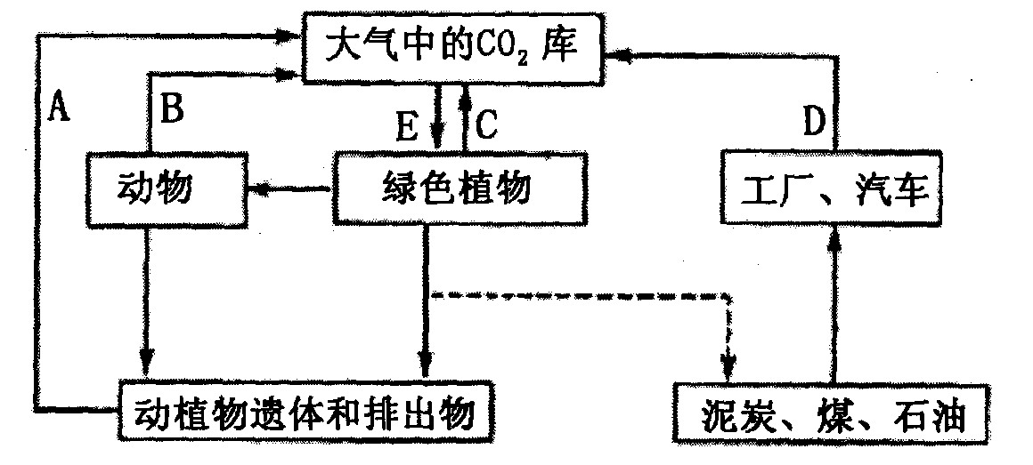  （1）大气中的CO₂进入生物群落是通过图中 (填图中字母)所表示的 作用来  实现的。  （2）图中A、B、C过程都是生物群落中的碳回到大气中的过程，实质上都是表示生物的  作用。  （3）从组成生态系统的成分来看，进行A过程的生物属于 。  （4）“温室效应”产生的主要原因是图中 (填图中字母)过程加剧所导致的。  （5）1997联合国签署了有关温室气体排放的《京都议定书》，这是基于生物圈中的物质循环具有 的特点。 | 独立做题  答案：  (1)E 光合 (2)呼吸 (3)分解者 (4)D  (5)全球性 | 及时反馈
小结 | 一、系统物质循环的概念及特点  二、碳循环--主要以二氧化碳的形式进行  三、温室效应  四、能量流动和物质循环的关系 | 自主小结 | 总结能力
作业布置 | 课课练（物质循环部分） | 独立完成 | 课后巩固

